- 监测概况
  - 监测设备安装
    - 第一轮监测点位
本轮共布设44个流量监测点位，时间段选择2024/9/18日-2024/11/26日。
表 3 第一轮监测点位安装信息汇总
监测点位 | 设备类型 | 形状 | 管径(m) | 井深(m) | 设备安装时间
W15 | 流量仪 | 圆管 | 1.5 | 5.4 | 2026-01-22
W2 | 流量仪 | 圆管 | 1.5 | 5.8 | 2026-01-22
W1 | 流量仪 | 圆管 | 1.5 | 5.7 | 2026-01-22
W16 | 流量仪 | 圆管 | 0.8 | 4 | 2026-01-22
W17 | 流量仪 | 圆管 | 1.5 | 5.7 | 2026-01-22
W5 | 流量仪 | 圆管 | 0.8 | 3.6 | 2026-01-23
W4 | 流量仪 | 圆管 | 0.8 | 3.6 | 2026-01-23
W9 | 流量仪 | 圆管 | 1.5 | 6 | 2026-01-23
W20 | 流量仪 | 圆管 | 1 | 4.5 | 2026-01-23
W19 | 流量仪 | 圆管 | 1.5 | 4.5 | 2026-01-23
W10 | 流量仪 | 圆管 | 1.35 | 2.5 | 2026-01-24
W18 | 流量仪 | 圆管 | 1.8 | 5.2 | 2026-01-24
W14 | 流量仪 | 圆管 | 0.8 | 4.7 | 2026-01-31

  - 监测数据质量
    - 第一轮监测数据质量
2026年2月1日至2月11日期间对设备持续进行运维，13个监测点位在监测期间运行状态良好，共收集分钟级监测数据超20万条，具体每台设备的点位获取情况如下表所示。
表 5 监测点位数据收集率统计
点位编号 | 监测数据条数 | 监测天数 | 理论数据条数 | 数据收集率
W15 | 15837 | 11 | 15840 | 99.98%
W2 | 15837 | 11 | 15840 | 99.98%
W1 | 15837 | 11 | 15840 | 99.98%
W16 | 15829 | 11 | 15840 | 99.93%
W17 | 15840 | 11 | 15840 | 100.00%
W5 | 15839 | 11 | 15840 | 99.99%
W4 | 15828 | 11 | 15840 | 99.92%
W9 | 15835 | 11 | 15840 | 99.97%
W20 | 15835 | 11 | 15840 | 99.97%
W19 | 15828 | 11 | 15840 | 99.92%
W10 | 15839 | 11 | 15840 | 99.99%
W18 | 15830 | 11 | 15840 | 99.94%
W14 | 15835 | 11 | 15840 | 99.97%
13个点位的有效数据收集率均超过99%，12个监测点位的数据收集率处于99.9%-100%之间，W17数据获取率达到100%，数据无缺失。13台流量监测设备获取的监测数据真实、有效，可支撑整个项目的分析工作。
  - 降雨分析
降雨量作为背景监测，可提供片区降雨监测数据，为雨天识别和降雨天污水系统溢流风险的计算评估提供参考。
    - 降雨日分析
2026年2月1日-3月15日，两轮在线监测期间，雨量计持续监测降雨数据。统计监测期内降雨情况，以天（24h）为统计单位，降雨日天数为12天，总降雨量32.1 mm，日最大降雨量为8.5 mm，发生在2026年2月26日。降雨日各天的日降雨量统计如下表所示：
表 7 日降雨量统计表
日期 | 日降雨量(mm)
2026-02-05 | 0.5
2026-02-06 | 1.4
2026-02-15 | 2.4
2026-02-16 | 0.8
2026-02-23 | 1.1
2026-02-25 | 2.1
2026-02-26 | 8.5
2026-02-28 | 1.5
2026-03-01 | 7.7
2026-03-07 | 0.1
2026-03-08 | 0.1
2026-03-15 | 5.9
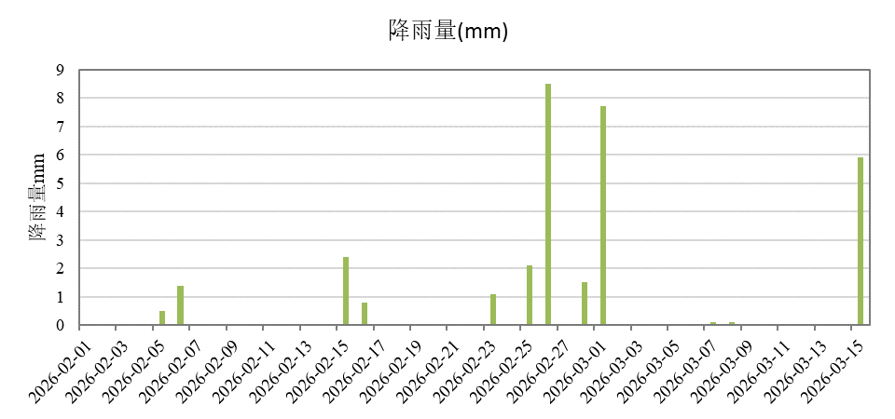
图 15 监测期日降雨量统计分布图
监测期内共43个自然日，其中降雨日为12天，非降雨日为31天。降雨日为整个监测期内自然日的28%，非降雨日为72%，如下图所示。
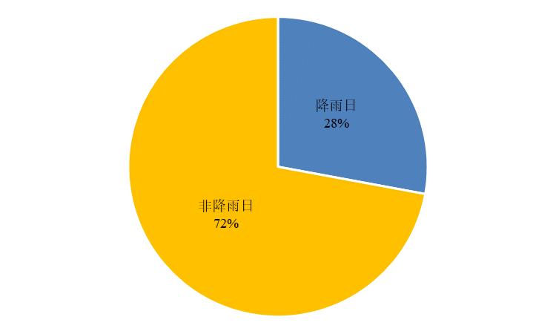
图 16 降雨日与非降雨日占比
    - 降雨场次分析
考虑降雨发生后会引起雨水的径流现象，以下雨发生到结束后12小时为一个降雨场次。监测期内共发生有效降雨场次4场（降雨量>2mm），累计降雨量28.4 mm，最大场次降雨量为10.6 mm，按照《降雨过程等级划分标准》QX/T 489－2019中的单站日降雨量等级划分规则，4场降雨事件等级皆为小雨。各降雨场次统计如下表所示：
表 8 降雨场次统计表
编号 | 开始时间 | 结束时间 | 总降雨量/mm | 降雨历时/h | 平均强度/mm/h | 降雨等级
1 | 2026-02-15 15:00 | 2026-02-16 18:00 | 3.2 | 27 | 0.1 | 小雨
2 | 2026-02-25 19:00 | 2026-02-26 8:00 | 10.6 | 13 | 0.8 | 小雨
3 | 2026-02-28 17:00 | 2026-03-01 19:00 | 8.7 | 26 | 0.3 | 小雨
4 | 2026-03-15 3:00 | 2026-03-15 23:00 | 5.9 | 20 | 0.3 | 小雨

- 旱天排污规律统计分析
对监测点位的排污情况进行分析，算出其日均流量值，根据每日曲线变化做出日流量特征曲线和液位特征曲线，观察曲线是否有明显波峰/波谷、波峰波谷出现时间等特征。并根据波峰波谷特征判断管道日常排水是否符合居民生活用水规律，将调查点位分为三类：①第1类是监测点位流量特征曲线符合生活用水规律；②第2类是监测点位流量特征曲线有波峰或波谷但不符合生活用水规律；③第3类是监测点位流量特征曲线无明显波峰或波谷特征。
  - 第一轮监测点排污规律统计
第一轮监测的13个点位中，流量特征曲线属于第一类符合生活用水规律的有三处监测点位，为W9、W10和W14；流量特征曲线属于第二类有波峰或波谷但不符合生活用水规律的共有六处点位，为W15、W1、W2、W3、W4、W5；流量特征曲线属于第三类无明显波峰或波谷的共有4处点位为1-9#、W6、W7、W8。
（1）监测点位流量特征曲线符合生活用水规律
W9、W10、W14三处点位的排污特征较符合生活污水排放规律，其流量特征曲线呈现两处波峰和两处波谷，基本在早中晚用水高峰期8:00~15:00和18:00~0:00出现波峰，凌晨和下午用水低峰期3:00~8:00和15:00~17:00出现波谷。
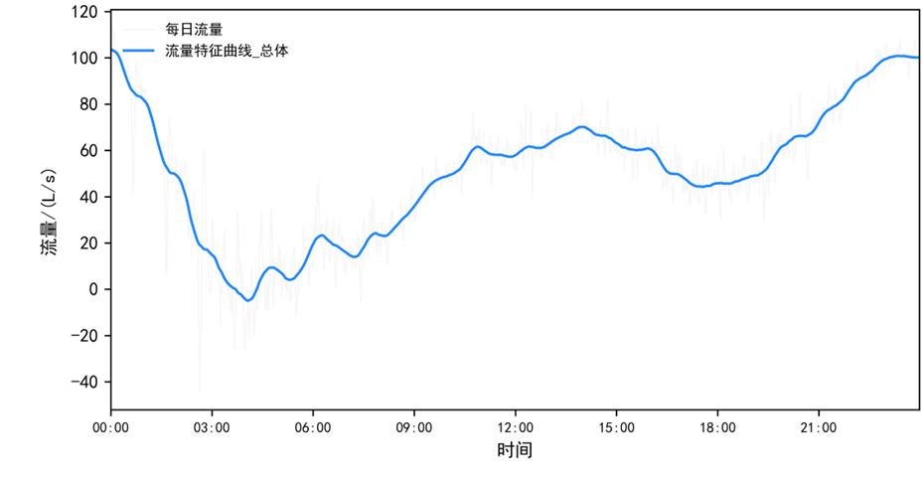  （a）流量特征曲线图 | 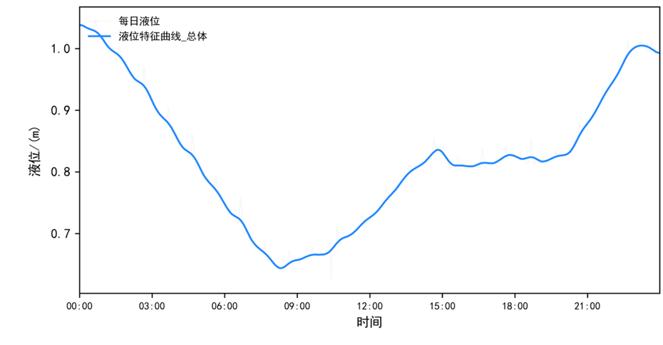  （b）液位特征曲线图
图 17 W10排污规律特征曲线图
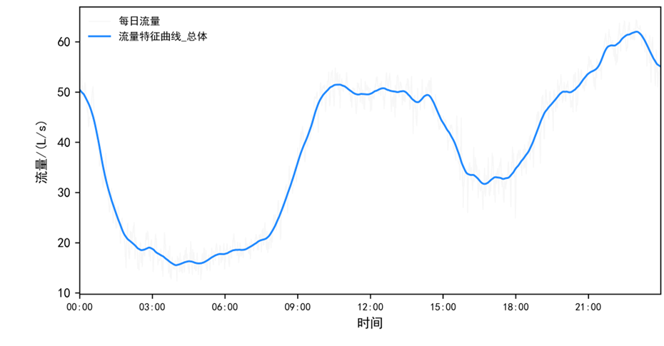  （a）流量特征曲线图 | 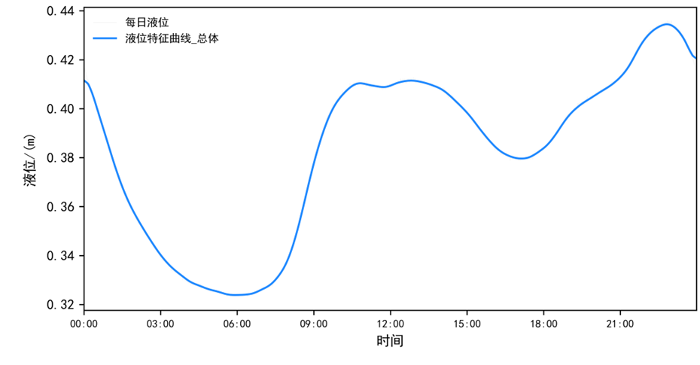  （b）液位特征曲线图
图 18 W14排污规律特征曲线图
W9的流量特征曲线也较为符合生活污水的排放特征，基本在早中晚用水高峰期9:00~14:00和21:00~0:00出现波峰，夜间0:00~9:00和14:00~16:00出现波谷。此外受下游泵站抽水影响，在下午16:00-19:00左右还出现一个小波峰。整体上基本符合生活污水排放规律。
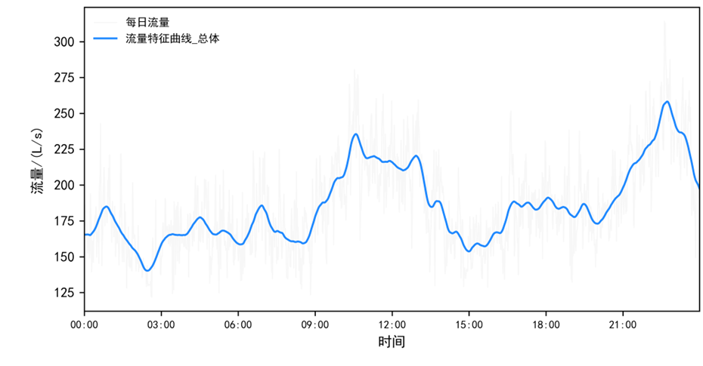  （a）流量特征曲线图 | 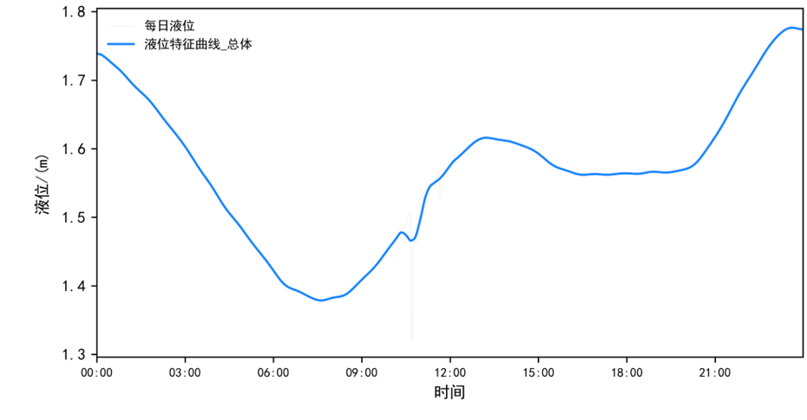  （b）液位特征曲线图
图 19 W9排污规律特征曲线图
（2）监测点位流量特征曲线有波峰或波谷但不符合生活用水规律
1-16#和1-15#位于某管网节点，监测特征表现出高度的时间同步性，受泵控影响，流量特征曲线波峰波谷与下游泵站的启停影响，在夜间和下午抽水时呈现波峰，上午和晚间呈现波谷特征。
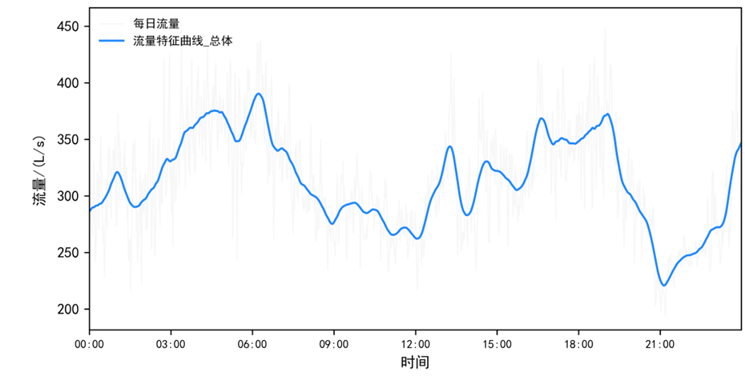  （a）流量特征曲线图 | 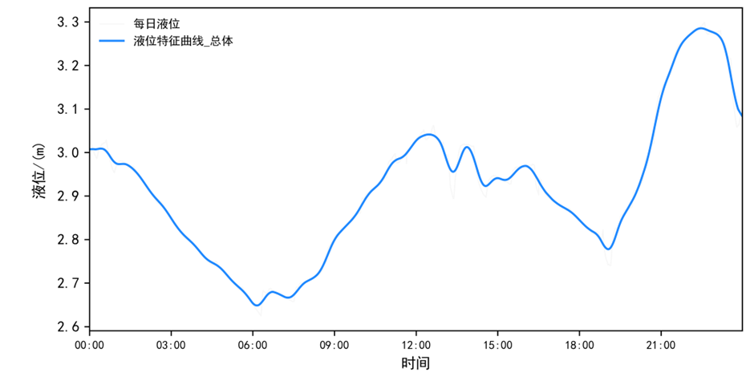  （b）液位特征曲线图
图 20 W2排污规律特征曲线图
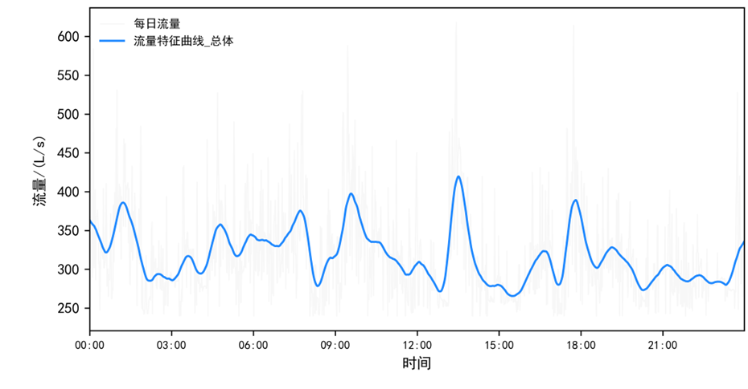  （a）流量特征曲线图 | 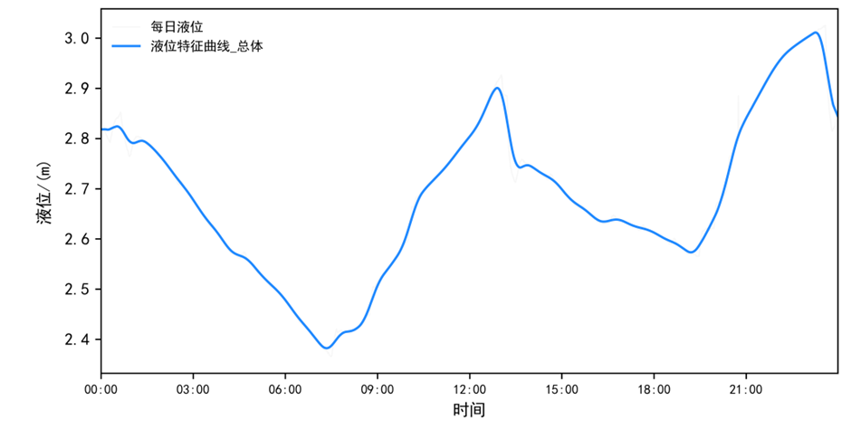  （b）液位特征曲线图
图 21 W1排污规律特征曲线图
1-1#点位位于某管网节点，对东西两侧的污水系统起到联通作用，因此受到两侧下游污水处理厂泵站抽水的共同作用，在本轮监测中该点的流量特征曲线呈现规律的正负流交替现象，基本在0:00-8:00和14:00-19:00两个时段内呈现负流、在8:00-13:00和19:00-24:00两个时段内呈现正流。
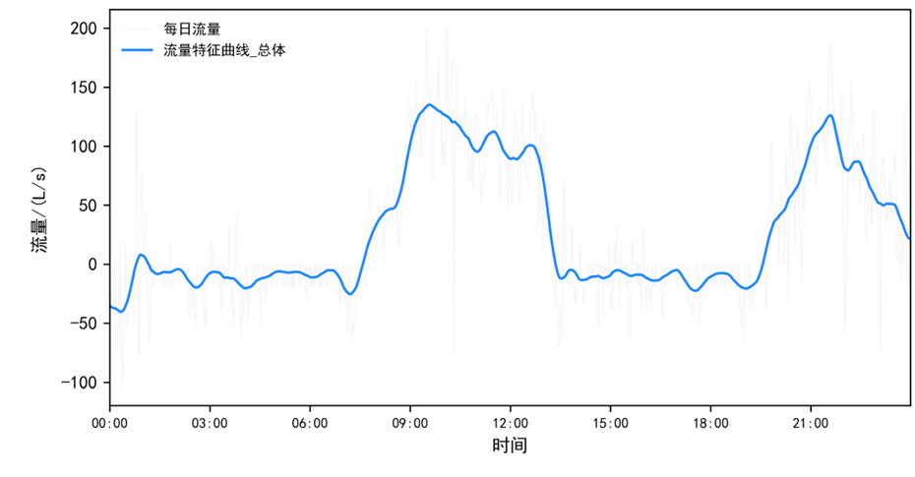  （a）流量特征曲线图 | 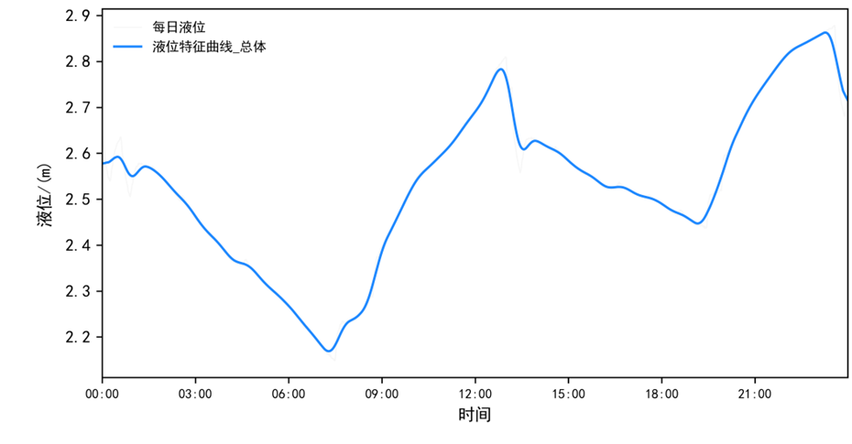  （b）液位特征曲线图
图 22 W15排污规律特征曲线图
1-2#位于某管网节点，主干路A和支路A交叉口处，与相关管段相邻，受主干管水流冲击和下游抽水的共同影响，第一轮监测期间流量特征曲线呈现正负流交替现象，基本在12:00-15:00和20:00-22:00点间为负流，其余时间为正流。
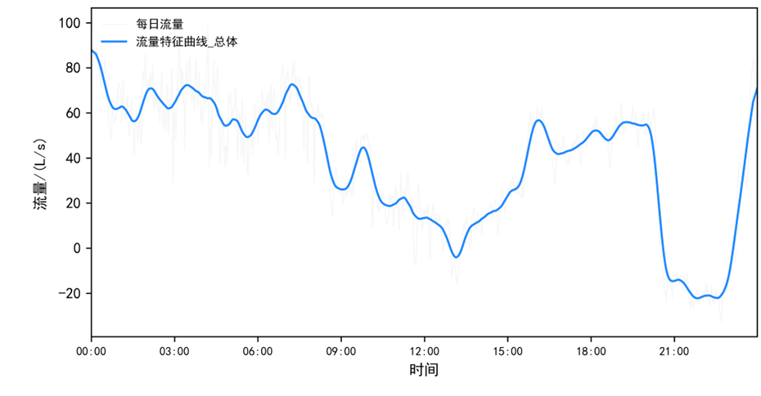  （a）流量特征曲线图 | 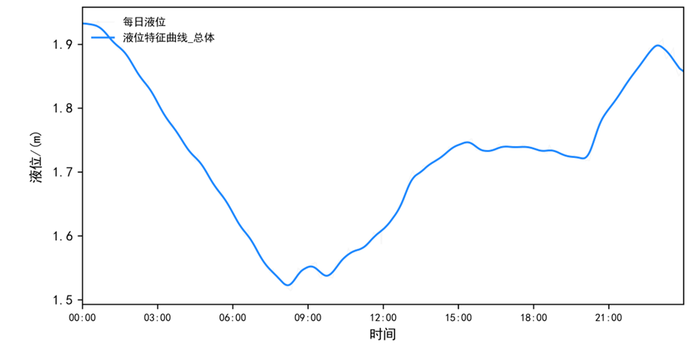  （b）液位特征曲线图
图 23 W16排污规律特征曲线图
W11、1-4#分别位于某管网节点，相较于W16，这两处监测点与相关管段相邻，受主干管冲击影响较小，但受下游干管顶托和泵站抽水的影响较大。W4流量特征曲线在夜间用水低峰期呈现波谷，早上和中午用水高峰期呈现流量波峰，另外在16:00-19:00左右下游泵站抽水时流量较大；W5则在夜间0:00-6:00液位下降较大时流量最大，说明该点白天受到下游顶托影响排水不顺畅，而在夜间管道容量较大时存积的水流才排出，另外在16:00-19:00左右下游泵站抽水时流量也相对较大。
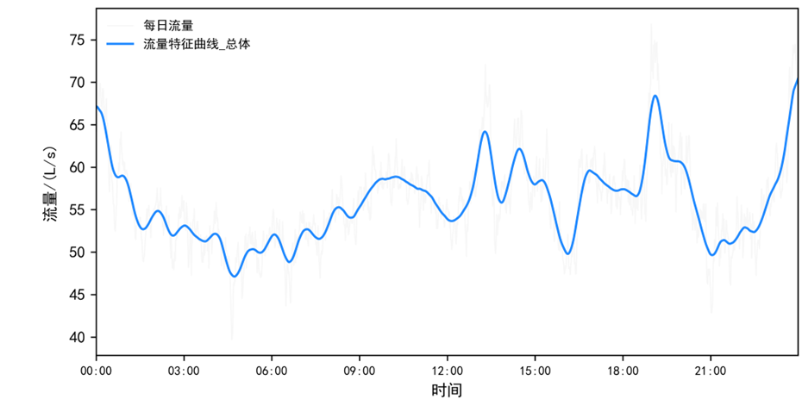  （a）流量特征曲线图 | 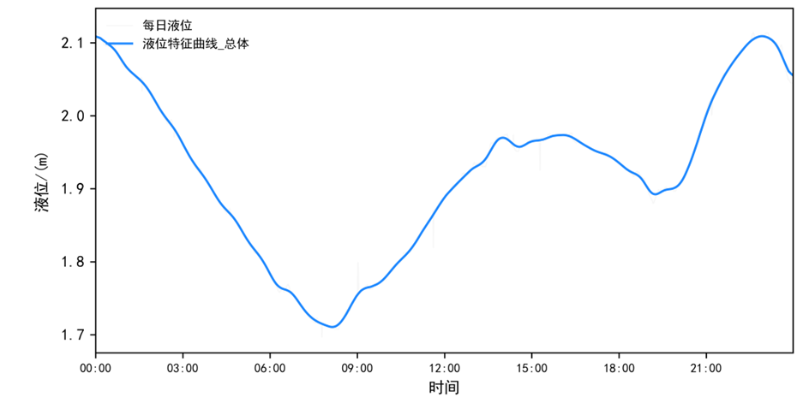  （b）液位特征曲线图
图 24 W4排污规律特征曲线图
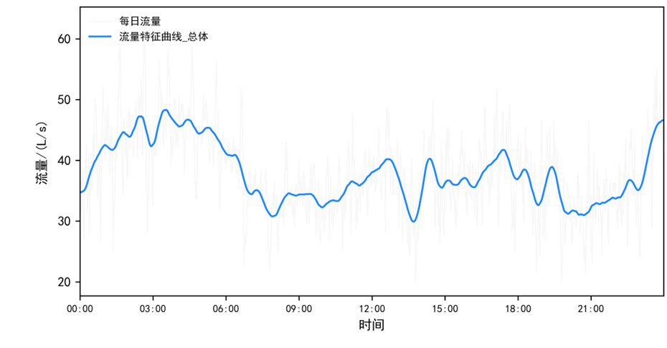  （a）流量特征曲线图 | 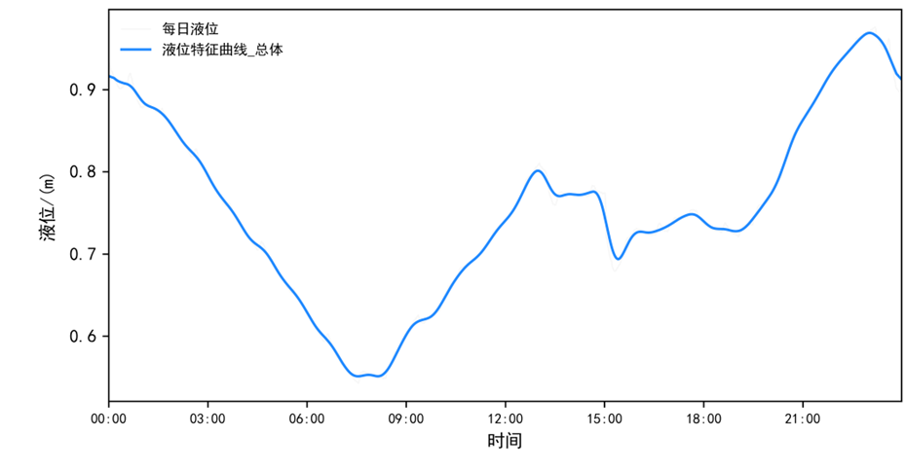  （b）液位特征曲线图
图 25 W5排污规律特征曲线图
（3）监测点位流量特征曲线无明显波峰或波谷
W12#、W13#和W19三处点位位于某管网节点，流量较大。三处点位的流量特征曲线均较平稳，受下游泵站抽水影响，流量和液位特征曲线上均呈现较小的毛刺波动。整体来说三处点位的流量特征曲线较平稳，但液位曲线呈现清晰的波峰波谷特征且符合生活污水排放规律，说明区域上游生活污水正常排入了管道，但受限于管道过流能力不足或下游雍水，导致排水不畅，流量整体变化不大。
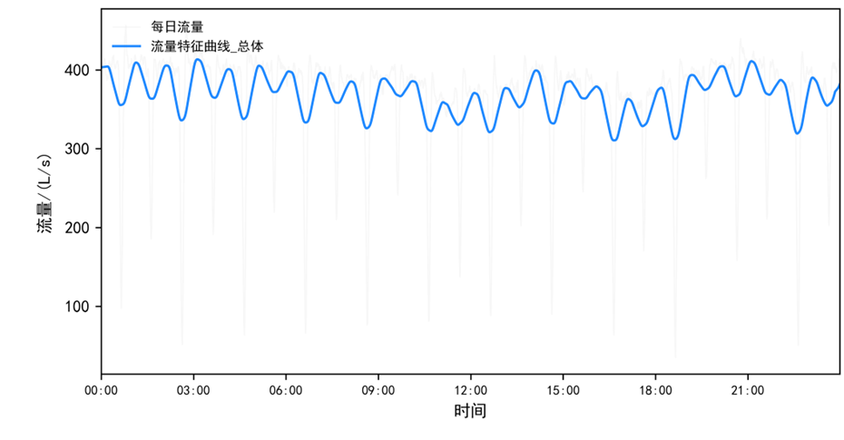  （a）流量特征曲线图 | 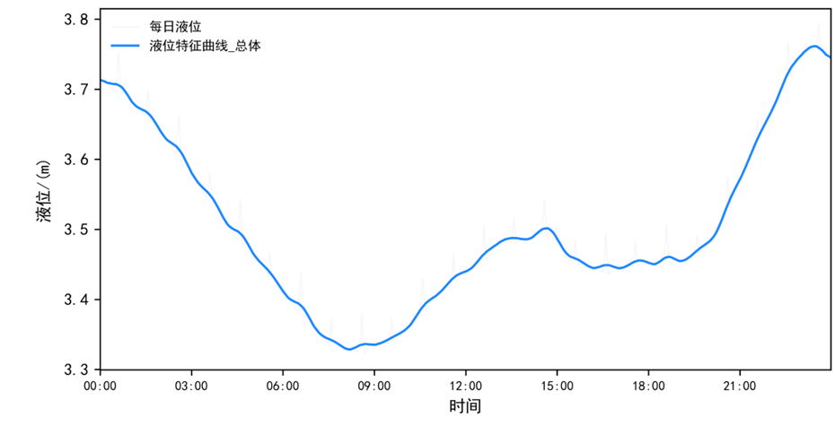  （b）液位特征曲线图
图 26 W17排污规律特征曲线图
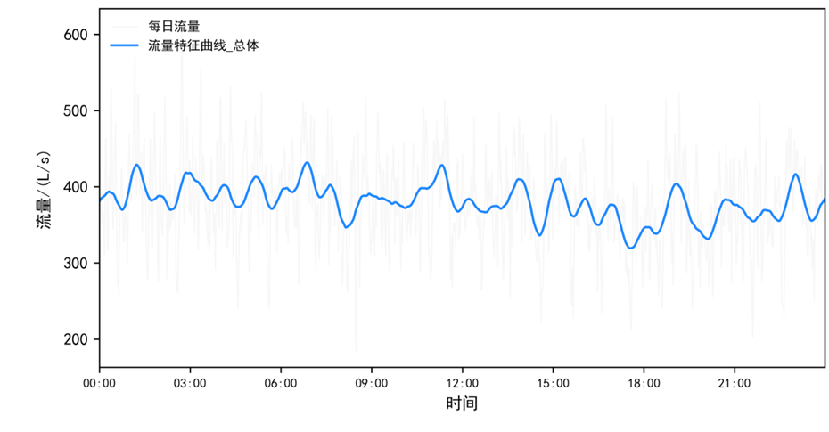  （a）流量特征曲线图 | 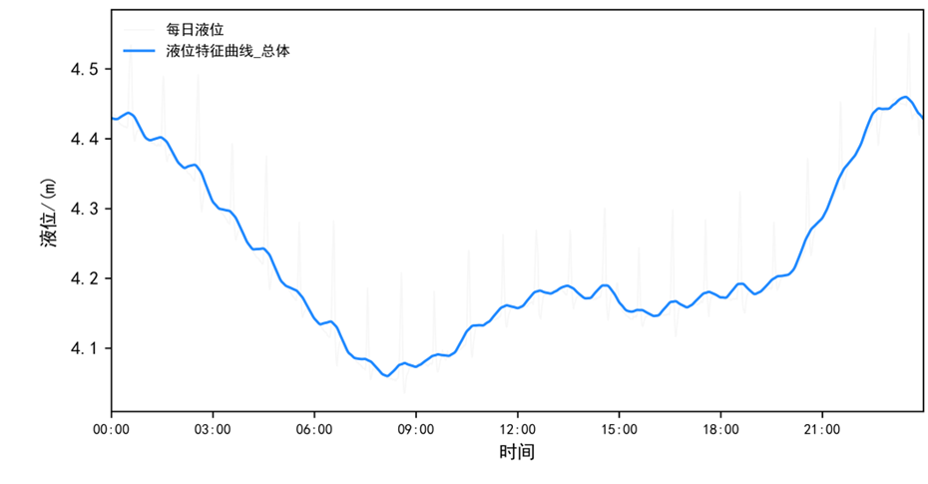  （b）液位特征曲线图
图 27 W18排污规律特征曲线图
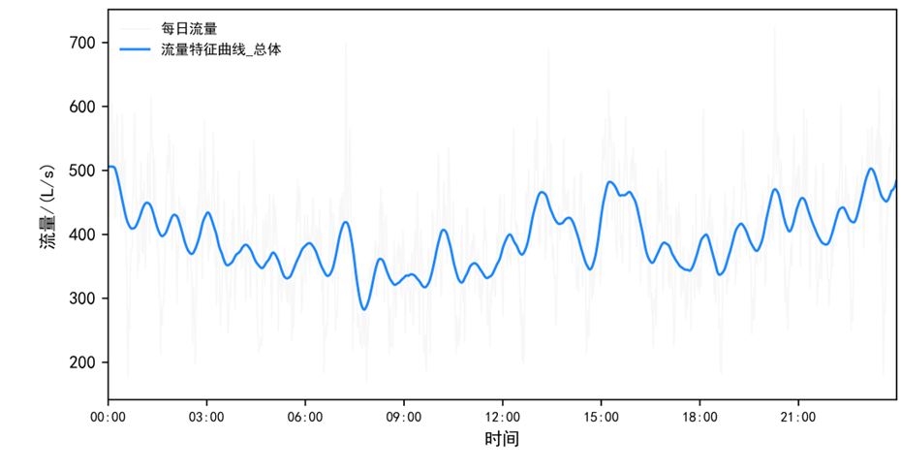  （a）流量特征曲线图 | 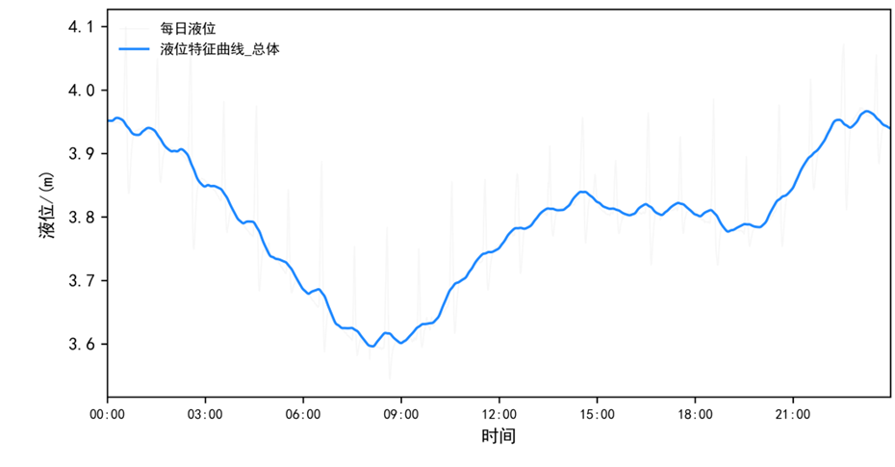  （b）液位特征曲线图
图 28 W19排污规律特征曲线图
1-14#位于某管网节点，井内淤积层较厚，整个监测期间仅检测到少量水流排放，液位变化也较小，基本在3:00和18:00左右抽水时液位下降。
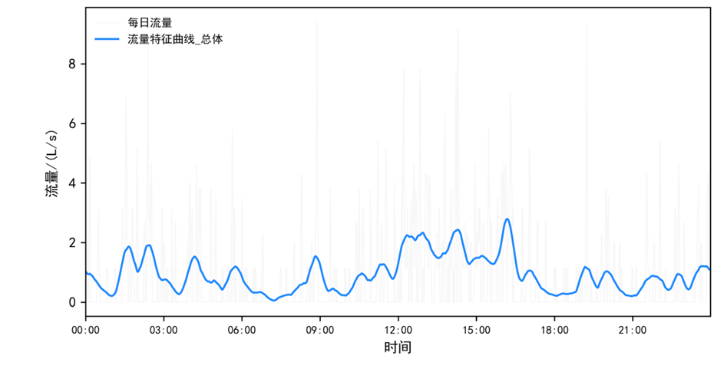  （a）流量特征曲线图 | 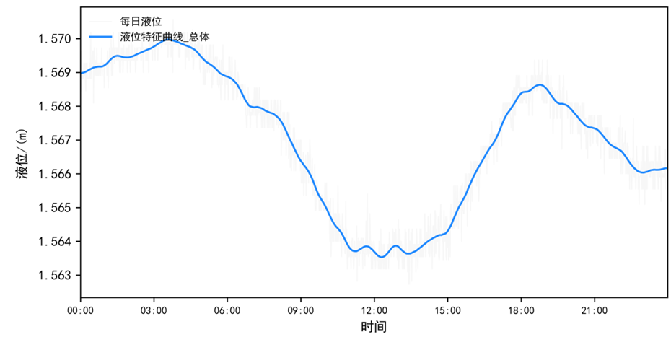  （b）液位特征曲线图
图 29 W20排污规律特征曲线图
  - 本章小结
本章对某片区两轮监测共计32个点位的旱天排污规律进行了统计分析，根据流量特征曲线的波峰波谷形态将各监测点位分为三类：第1类为流量特征曲线符合生活用水规律的点位；第2类为流量特征曲线有波峰或波谷但不符合生活用水规律的点位；第3类为流量特征曲线无明显波峰或波谷特征的点位。主要结论如下：
（1）第一轮监测的13个点位中，属于第1类的有3处（W9、W10、W14），其流量特征曲线呈现两处波峰和两处波谷，基本在早中晚用水高峰期出现波峰、凌晨和下午用水低峰期出现波谷，符合居民生活污水排放规律。属于第2类的有6处（W15、W16、W4、W5、W2、W1），主要受下游泵站启停、主干管水流冲击或下游顶托等因素影响，流量特征曲线偏离正常生活用水规律，其中W15呈现规律性正负流交替现象，W2和W1表现出明显的泵控同步特征。属于第3类的有4处（W17、W18、W19、W20），其中W17、W18和W19位于某管网节点，流量较大但曲线平稳，液位曲线仍符合生活污水排放规律，说明上游生活污水正常排入管道但受限于管道过流能力不足或下游壅水导致排水不畅；W20因井内淤积严重，仅检测到少量水流排放。

- 污水系统运行风险
  - 运行风险评估方法
污水系统运行风险描述的是污水系统在旱天和雨天的输水能力，通过以下三项指标进行评估。
（1）最大充满度
最大充满度是衡量污水管道在运行过程中水流对管道断面占据程度的重要指标，其计算方式为监测期间出现的最大液位值与该点位所对应转输管道管径的比值。该指标可有效反映管道的输送能力是否充足，以及系统是否存在潜在的运行风险。
在旱天条件下，最大充满度通常表现为系统在日常状态下的“静态压力”水平，是判断污水系统是否处于高效、畅通状态的关键依据。充满度越高，说明水位越接近或超过管道上缘，代表系统负荷较重，存在流速下降、滞水甚至倒灌的风险。
根据最大充满度可以将运行状态等级按照如下标准划分：
- 最大充满度小于0.75代表运行良好；
- 最大充满度0.75-1之间代表运行低风险；
- 最大充满度W5代表运行中风险；
- 最大充满度大于2代表运行高风险。
（2）溢流风险
溢流风险是评估污水系统是否存在液位上升至井口、进而发生外溢现象的重要判断依据。该指标通过监测期间出现的最大液位值与该监测点检查井井深之间的比值进行量化，能够直观反映管网系统的安全裕度以及在极端气候或系统异常情况下的抗压能力。
溢流风险等级划分如下：
- 溢流风险值小于0.7：溢流低风险，说明液位处于井深下部，系统有较充足的调蓄空间；
- 溢流风险值0.7–0.9：溢流中风险，有一定溢流风险，需关注瞬时流量上升引发的水位波动；
- 溢流风险值0.9–1.0：溢流高风险，液位接近井口，可能在短时间内发生外溢；
- 溢流风险值大于1.0：已发生溢流，说明污水已从井口溢出，系统已超负荷运行。
（3）淤积风险
淤积风险是评估污水管道在旱天低流量条件下是否存在泥沙、杂质等固体物质沉积风险的重要指标。该指标以《室外排水设计标准》（GB 50014-2021）中提出的最小设计流速（即不淤流速）为参照基准：
- 污水专用管道的最小设计流速为 0.6 m/s；
- 合流管道的最小设计流速为 0.75 m/s。
在实际运行中，通过监测旱季的平均流速与最小流速的比较，可对管道的淤积倾向进行分级判断：
- 平均流速 > 最小流速：低淤积风险，管道具有足够自净能力；
- 平均流速介于 0.3 m/s ~ 最小流速之间：存在中淤积风险，长期运行可能形成沉积；
- 平均流速 ≤ 0.3 m/s：高淤积风险，极易发生沉积，需重点关注。
在旱季和雨季下，污水系统面临的运行风险存在显著差异，特别是在溢流风险方面。旱季期间，系统主要承载生活污水或部分工业废水，流量波动较小，水位变化稳定，溢流风险主要受污水排放强度和管道本身输送能力的影响。此时评估最大充满度、溢流风险和淤积风险主要反映污水系统在日常运行状态下的稳定性。而在雨季，由于降雨引入大量雨水，尤其是项目范围内主要为合流制系统，雨水与污水同时进入排水管道，系统瞬时负荷显著上升，极易出现水位迅速上涨、管道满流甚至发生上涌和溢流的情况。此阶段则重点专注各降雨时间下的溢流风险。
  - 运行风险分析
监测时段内3月15日发生了一场5.9mm的小雨降雨事件，对各监测点的旱天运行风险和在小雨事件下的溢流风险值进行分析。通过对每个监测点位有效数据的统计分析，得到该点位运行的最大液位值和平均流速，从而计算出最大充满度即运行风险值、溢流风险值和淤积风险值三项评估指标，分别用来评估排水系统旱季运行负荷、旱天溢流风险和管道淤积情况。雨天则采用溢流风险值来评估降雨情况下各点位的溢流风险情况。
    - 旱天运行风险分析
（1）最大充满度
监测期间，19处监测点的旱天最大充满度情况如下：
①6处监测点最大充满度小于0.75，运行良好，6处点位分别为2-2#、W13、W22、W23、W24、W1，主要为主干路B以北上游管网区域。
②2处监测点位液位最大充满度为0.75-1.0，存在运行低风险，两处点位为W10、W26。
③6处监测点最大充满度为1.0~2.0，存在运行中风险，6处点位为W15、W9、W27、W28、W16、W30。
④5处监测点最大充满度大于2.0，存在运行高风险。5处点位分别为W2、W1、W17、W19和W35，以上点位分别位于某管网节点，说明整个污水系统旱天运行的液位较高，整体排水不畅。

（2）溢流风险
第一轮监测期间，19处监测点的旱天溢流风险值情况如下：
①18处监测点的溢流风险值小于0.7，溢流风险低。
②1处监测点位的溢流风险值为0.7-0.9，为溢流中风险点位，该处点位为W19，与第一轮相比该点本轮溢流风险值有所降低，但液位还是相对较高，仍需重点关注。

（3）淤积风险
第一轮监测期间，19处监测点的淤积风险情况如下：
①13处监测点的平均流速小于0.3m/s，淤积风险较高，说明大部分点位的流速偏低，淤积风险较高。
②6处监测点的平均流速为0.W4.6m/s，6处点位为W21、W32、W1、W26、W28、W16，相对于其它点位，这6处点位的流速相对较高，但还是小于0.6m/s，仍存在一定的淤积风险。
综上所述，与第一轮监测结果相似，第二轮监测的各点位流速也偏低，淤积风险较大。
表 12 旱天运行状态统计表
序号 | 监测点位 | 管径（m） | 井深（m） | 旱天
 |  |  |  | 流速（m/s） | 最大液位(m) | 最大充满度 | 溢流风险值 | 淤积风险 | 运行风险 | 溢流风险
1 | W15 | 1.50 | 5.40 | 0.04 | 2.92 | 1.95 | 0.54 | 高淤积风险 | 中风险 | 低溢流风险
2 | W2 | 1.50 | 5.80 | 0.18 | 3.31 | 2.21 | 0.57 | 高淤积风险 | 高风险 | 低溢流风险
3 | W1 | 1.50 | 5.70 | 0.20 | 3.56 | 2.37 | 0.62 | 高淤积风险 | 高风险 | 低溢流风险
4 | W17 | 1.50 | 5.70 | 0.25 | 3.94 | 2.63 | 0.69 | 高淤积风险 | 高风险 | 低溢流风险
5 | W9 | 1.50 | 6.00 | 0.13 | 1.81 | 1.21 | 0.30 | 高淤积风险 | 中风险 | 低溢流风险
6 | W19 | 1.50 | 4.50 | 0.26 | 3.97 | 2.65 | 0.88 | 高淤积风险 | 高风险 | 中溢流风险
7 | W10 | 1.35 | 2.50 | 0.05 | 1.26 | 0.94 | 0.51 | 高淤积风险 | 低风险 | 低溢流风险
8 | W34 | 1.20 | 4.00 | 0.02 | 0.55 | 0.46 | 0.14 | 高淤积风险 | 运行良好 | 低溢流风险
9 | W36 | 0.80 | 4.00 | 0.32 | 0.34 | 0.42 | 0.08 | 中淤积风险 | 运行良好 | 低溢流风险
10 | W22 | 1.20 | 2.60 | 0.10 | 0.81 | 0.67 | 0.31 | 高淤积风险 | 运行良好 | 低溢流风险
11 | W37 | 1.20 | 4.50 | 0.10 | 0.70 | 0.59 | 0.16 | 高淤积风险 | 运行良好 | 低溢流风险
12 | W38 | 0.50 | 2.30 | 0.09 | 0.31 | 0.62 | 0.13 | 高淤积风险 | 运行良好 | 低溢流风险
13 | W27 | 1.20 | 4.00 | 0.35 | 1.47 | 1.23 | 0.37 | 中淤积风险 | 中风险 | 低溢流风险
14 | W39 | 1.20 | 3.50 | 0.37 | 0.53 | 0.44 | 0.15 | 中淤积风险 | 运行良好 | 低溢流风险
15 | W40 | 0.80 | 4.10 | 0.43 | 0.74 | 0.92 | 0.18 | 中淤积风险 | 低风险 | 低溢流风险
16 | W41 | 0.60 | 3.00 | 0.43 | 1.20 | 1.99 | 0.40 | 中淤积风险 | 中风险 | 低溢流风险
17 | W42 | 1.20 | 4.80 | 0.54 | 1.56 | 1.30 | 0.33 | 中淤积风险 | 中风险 | 低溢流风险
18 | W43 | 0.50 | 5.80 | 0.04 | 3.84 | 7.68 | 0.66 | 高淤积风险 | 高风险 | 低溢流风险
19 | W44 | 0.80 | 2.30 | 0.01 | 1.06 | 1.33 | 0.46 | 高淤积风险 | 中风险 | 低溢流风险

    - 雨天运行风险分析
监测期间，19处监测点位在3月15日小雨事件下的溢流风险情况如下所示：
①17处监测点的溢流风险值小于0.7，溢流风险低。
②2处监测点的溢流风险值为0.W5.9，有溢流中风险，点位是分区W19和W17。与晴天相比，本次降雨时W17的液位有所上升，为溢流中风险。
表 13 第二轮监测雨天运行状态统计表
点位名称 | 最大液位(m) | 井深(m) | 溢流风险值 | 溢流风险
W15 | 3.055 | 5.4 | 0.566 | 低溢流风险
W2 | 3.374 | 5.8 | 0.582 | 低溢流风险
W1 | 3.006 | 5.7 | 0.527 | 低溢流风险
W32 | 1.596 | 4 | 0.399 | 低溢流风险
W28 | 1.3 | 3 | 0.433 | 低溢流风险
W16 | 1.491 | 4.8 | 0.311 | 低溢流风险
W20 | 3.774 | 5.8 | 0.651 | 低溢流风险
W34 | 0.305 | 4 | 0.076 | 低溢流风险
W22 | 0.623 | 2.6 | 0.24 | 低溢流风险
W30 | 0.9 | 2.3 | 0.391 | 低溢流风险
W24 | 0.405 | 2.3 | 0.176 | 低溢流风险
W9 | 1.928 | 6 | 0.321 | 低溢流风险
W10 | 1.487 | 2.5 | 0.595 | 低溢流风险
W17 | 4.02 | 5.7 | 0.705 | 中溢流风险
W19 | 3.81 | 4.5 | 0.847 | 中溢流风险
W1 | 0.491 | 3.5 | 0.14 | 低溢流风险
W26 | 0.859 | 4.1 | 0.21 | 低溢流风险
W13 | 0.323 | 4 | 0.081 | 低溢流风险
W23 | 0.614 | 4.5 | 0.136 | 低溢流风险

  - 本章小结
本章从最大充满度、溢流风险和淤积风险三个维度，对某片区两轮监测共计32个点位的污水系统旱天运行风险进行了评估，第二轮监测期间还对一场5.9mm小雨事件下各监测点的溢流风险进行了分析。主要结论如下：
（1）最大充满度方面， 19个点位中，6处（W34、W13、W22、W23、W24、W1）运行良好，主要分布在相关管网范围内；5处（W2、W1、W17、W19、W20）为运行高风险，仍集中在相关管网范围内。整体上，上游管网运行状况优于下游管网。
（2）溢流风险方面，监测中W19溢流风险值有所降低（0.88）但仍为溢流中风险，需持续关注。在3月15日5.9mm小雨事件下，17处点位溢流风险低，W19和W17为溢流中风险，与旱天相比W17的液位有所上升，说明即使是小雨也会对下游主干管的运行状态产生影响，鉴于下游主干管旱天运行液位已经较高，建议雨天采取措施防止溢流。
（3）淤积风险方面，13处（占68%）点位为高淤积风险，其余6处为中淤积风险（流速0.W4.6m/s），无低淤积风险点位。现场安装时也发现多处检查井内已存在较厚淤泥层，建议及时对管网进行清淤。
（4）综合来看，某片区污水管网旱天运行风险较高，主要表现为下游主干管高充满度运行、局部存在溢流隐患以及全域性的低流速淤积问题。下游W19和W18两处点位在两轮监测中均表现出较高的溢流风险，是系统运行的薄弱环节。上游一侧新建管网区域运行状况相对较好，但流速仍普遍偏低。建议优先对下游高风险管段进行清淤和排水能力提升改造，同时关注降雨事件对系统运行的叠加影响。

